当压缩空气需求量大时，为了保证可靠供应，就需要安装多台空气压缩机。某单位是铁路货运编组站，有五台压缩机，安装时间、空压机型号并不相同。而最多3台工作即可满足要求，另外2台作为备用。要求五台压缩机工作时间基本相同，当有一台出现故障时就自动停机，当故障消除时又自动投入。故障发生后，备用机在需要时投入运行。我们根据工程要求，设计了自动轮换的PLC软件。由工控机+组态软件作为监视管理用。PLC采用了正航A3系列。
一． 概述
1．1 几个名词
五台机器根据其工作状况不同，可以分为以下几种工况。
运行：空压机正在运转中，正在对系统供应压缩气体。
停机：没有运行。如果储罐压力低于设定值时，可以投入运行。
待机：没有运行，也不在停机状态。即便是压力低于设定压力也不会启动。
故障；空压机出现故障，等待维修，无法投入运行。
主机：当压力低时，最先启动的那台为主机。
补机：当主机已经运行压力仍然低于要求压力时，要补充启动的机器为补机。
五台压缩机依次编号为1、2、3、4、5号。
其中处在运行中的压缩机最多为3台。停机的压缩机应该保证为0、1或2台。待机的压缩机最多为2台。故障机最多为2台。主机为1台，补机为2台。
1．2 压力设置
压力段设置如下图：
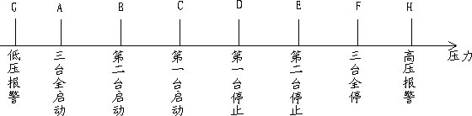
压力由模拟量模块采集，以数字形式设置压力段。压力由压力变送器采集，转换为DC 0-10V电压，送给PLC的模拟量模块。经过调零及增益调整，0-1Mpa对应数字量为0-1000。要求的压力范围为0.62-0.75Mpa，对应数字量为620-750。
1．3 控制要求
五台压缩机中有三台运行即满足压力需求。开机前首先要选择主机。没有故障机时，一旦主机选定，辅机依次为主机后的2台。主机出现故障时，主机后最近的辅机上升为主机，原来排在补机后的待机压缩机上升为停机状态。当辅机出现故障时，最近的处在待机状态的压缩机上升为停机状态。本程序中主机的选择要通过手动操作完成。在无故障时，如1号机为主机，2、3好为辅机，2、3号为主机时，依此类推。当4号为主机时，5号及1号为补机。当5号为主机时，1、2号为补机。依此循环。
当出现故障时，维修完成后，要手动复位；视其所排的次序及其后的机器工作状态来决定其能否投入正常状态。如果压力高，其次序后的机器都没有运行它可以投入正常状态。比如1号为主机，2号要恢复故障，当按下其复位按钮后，3号如正运行，它要等3号停机后才能恢复为1号主机，在3号停机前它一直等待。2号恢复为1号补机后，原来的2号补机变成待机状态。

初始启动时，空气储罐压力为0。先启动第一台。如压力不够，在B点以下，经过一段延时启动第二台。当压力检测经过一段时间延时，还在A点以下时，启动第三台。最多启动三台。每台启动后要压力检测要经过延时处理，以防止在压力临界时频繁启动停止。延时的时间根据系统状况确定，本程序中为T1是60S。当压力达到或超过D点时，经过一段时间延时，本程序中为T2是5S，压力仍在D点以上即停止最后启动的那台，即2号补机。压力达到或超过E点时，经过延时检测停1号补机。压力达到或超过F点时，经过延时检测停主机，三台全部停止，都处在停机状态。
二．程序的编写
本程序为先起后停方式控制，主机手动选择。故障恢复按钮按下后要等条件允许才恢复。本程序的思路适合于各种有步进功能的PLC。
2．1 程序的基本结构
模拟输入模块调零并调整增益以满足要求。模拟量在程序中并不经过运算处理，仅用作压力界限的判断。程序有自动运行程序，有手动运行程序。在手动时，各台压缩机由手动起停操作。在自动模式时，有步进程序控制。
程序中压缩机台数控制采用步进程序判断。当选择好主机并按下启动按钮时程序进入步进程序。由压力界限值及实时采集的压力值判断应启动的台数。
2．2 步进程序
当选择好主机后，辅机就为其次序号码后面的机器。“自动启动”按钮按下时，就启动步进程序。步进程序有1台运行的程序，有2台运行的程序，有3台运行的程序。结构如下：
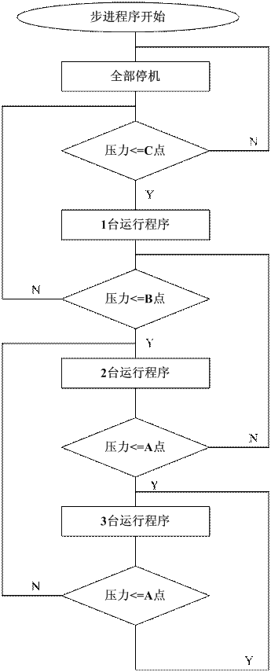

2.3 系统的保护
初始开机或当压力由高向低变化时，要启动多台机器时，要延时一段时间在增加一台机器投入运行。本程序中延时时间为60S。而当压力升高时，也需要延时，但延时时间设置为5S。是因为压力一定不能超过上限。延时的作用还可减少压力在判断点处时，频繁启动、停止机器。
而空压机本身还有自己的压力超高保护。当用自动控制时，它本身的高压保护点设置高于三台全不启动的F点。当PLC系统故障时，恢复原来的设置即可。它又可以正常手动运行了。
当上位机——工控机出问题时，并不影响下位机PLC的运行，还可以继续工作。等工控机的维修完毕，投入工作，仍然工作正常。
三． 上位机及组态软件
上位机采用研华IPC610。组态软件采用MCGS。在上位机监视各台机器的运行状态。各台机器的工况一目了然。当报警发生时工控机发出声音报警。当有某台机器工况变化时，工控机以声音形式报告。工控机的声音是事先录制好的声音文件，在需要时由MCGS调用。
四． 应用效果
采用了PLC及组态软件后，明显减轻了操作人员的劳动强度，提高了自动化水平。并且有历史故障记录。受到客户的好评。

